BÀI ĐỌC: KHỞI TẠO ỨNG DỤNG FASTAPI VÀ VẬN HÀNH VỚI UVICORN

1. Vấn đề: Từ dòng code đầu tiên đến dịch vụ Web hoàn chỉnh: Những rào cản bước đầu

Nam là một lập trình viên mới gia nhập đội ngũ phát triển sản phẩm của một trang thương mại điện tử. Anh được giao nhiệm vụ xây dựng một dịch vụ nhỏ (microservice) để quản lý thông tin sản phẩm. Nam tạo một file main.py và viết những dòng code đầu tiên. Tuy nhiên, khi anh gõ lệnh chạy ứng dụng, màn hình console trả về thông báo lỗi Command not found hoặc ứng dụng khởi chạy xong nhưng không thể truy cập được từ trình duyệt. Nam loay hoay không biết làm thế nào để biến đoạn code Python của mình thành một dịch vụ Web thực thụ có thể "lắng nghe" yêu cầu từ phía người dùng.

II. Phân tích: Những mảnh ghép còn thiếu trong quá trình khởi chạy
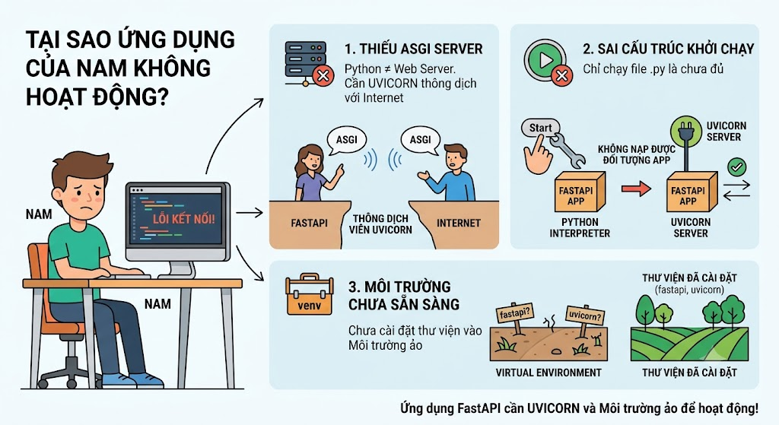
Tại sao ứng dụng của Nam không hoạt động như mong đợi?
- Thiếu ASGI Server: Python không tự thân chạy như một Web Server. Để ứng dụng FastAPI (được xây dựng trên chuẩn ASGI) có thể giao tiếp với mạng Internet, nó cần một "người thông dịch" đứng giữa, cụ thể là Uvicorn.
- Sai cấu trúc khởi chạy: Việc chỉ chạy file .py bằng trình thông dịch Python thông thường là chưa đủ; cần phải nạp đối tượng ứng dụng thông qua Server đã được cấu hình đúng chuẩn ASGI.
- Môi trường chưa sẵn sàng: Nếu không cài đặt đúng các gói thư viện (fastapi, uvicorn) vào môi trường ảo, các câu lệnh sẽ không được hệ thống nhận diện.

III. Giải pháp: Cặp bài trùng FastAPI và Uvicorn
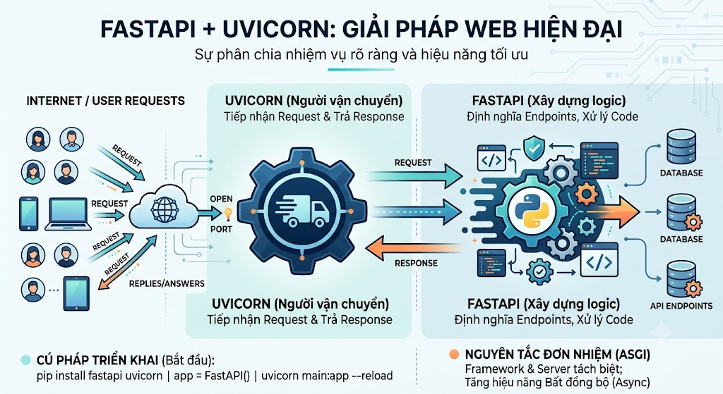
Giải pháp hoàn hảo cho bài toán này chính là sự kết hợp giữa FastAPI và Uvicorn. Chúng phân chia nhiệm vụ vô cùng rõ ràng:
- FastAPI ( xây dựng logic): Là framework phát triển Web API hiện đại của Python. Nhiệm vụ của nó là định nghĩa các đường dẫn (Endpoint), nhận dữ liệu, xử lý logic và quyết định kết quả trả về. Nó xử lý code của bạn cực nhanh và tự động hóa nhiều thao tác phức tạp.
- Uvicorn (Người vận chuyển): Là một ASGI Server. Nó đóng vai trò là "cửa ngõ" tiếp nhận Request (yêu cầu) từ môi trường Internet, chuyển cho FastAPI xử lý, sau đó lấy Response (kết quả) từ FastAPI trả ngược lại cho người dùng.
Cú pháp triển khai cơ bản:
- Cài đặt môi trường:
pip install fastapi uvicorn
- Cú pháp khởi tạo FastAPI:
app = FastAPI() # app là một Object (Instance) đại diện cho toàn bộ ứng dụng
- Cú pháp khởi tạo FastAPI:
uvicorn <tên_file>:<tên_object_app> --reload
Đúc rút chuyên môn: > Trong kiến trúc Web hiện đại với Python, việc tách biệt giữa Web Server (như Uvicorn) và Web Framework (như FastAPI) tuân thủ nguyên tắc Single Responsibility (Đơn nhiệm). Framework không trực tiếp mở cổng mạng để nghe HTTP Request; nó ủy quyền hoàn toàn việc giao tiếp mạng cho ASGI Server, từ đó tối ưu hóa được hiệu năng xử lý bất đồng bộ (Asynchronous).

IV. Áp Dụng kiến thức: Xây dựng trạm phát sóng "Hello World"
Dưới đây là mã nguồn chuẩn mực (Clean Code) để tạo ra Endpoint đầu tiên. File này được đặt tên là main.py.
# Nhập Class FastAPI từ thư viện fastapi
from fastapi import FastAPI

# Tạo một instance (đối tượng) từ Class FastAPI.
# Đây là trung tâm điều khiển toàn bộ API của bạn.
app = FastAPI()

# Sử dụng Decorator @app.get("/") để định nghĩa một Endpoint.
# - app.get: Khai báo phương thức HTTP là GET (dùng để lấy dữ liệu).
# - "/": Đường dẫn gốc (Root URL).
@app.get("/")
def get_root():
# Hàm xử lý logic khi có Request gửi tới "/"
# Trả về một Dictionary. FastAPI sẽ tự động chuyển đổi nó thành định dạng JSON.
return {
"service_name": "Health Check API",
"status": "Running",
"message": "Hello World"
}

V. Giải quyết vấn đề: Giải cứu thời gian phát triển của Nam
Tóm tắt kiến thức:
- app = FastAPI(): Là instance (đối tượng) đại diện cho toàn bộ ứng dụng API.
- @app.get("/"): Được gọi là decorator, giúp gắn kết URL với hàm xử lý logic.
- Hot Reload (--reload): Tính năng bắt buộc khi phát triển, giúp Server tự khởi động lại khi có thay đổi code, tiết kiệm thời gian đáng kể.
Các lỗi thường gặp:
- Sai tên file/đối tượng: Lệnh uvicorn main:app yêu cầu file là main.py và đối tượng FastAPI bên trong file đó phải tên là app. Nếu đặt tên khác (ví dụ my_app = FastAPI()), phải chạy uvicorn main:my_app.
- Cổng (port) bị chiếm: Nếu port 8000 đã bị ứng dụng khác sử dụng, bạn cần chỉ định port mới bằng tham số --port <số_port>.
Khái niệm hàn lâm:
- ASGI (Asynchronous Server Gateway Interface): Chuẩn giao tiếp hiện đại dành cho ứng dụng Python, hỗ trợ tốt cho lập trình bất đồng bộ.
- Endpoint: Điểm cuối của API, nơi thực hiện các tác vụ cụ thể theo yêu cầu từ client.

VI. Tài liệu tham khảo
FastAPI First Steps: https://fastapi.tiangolo.com/tutorial/first-steps/
Uvicorn Documentation: https://www.uvicorn.org/

